Встречи с жителями Алатауского района города Алматы

22 октября 2018 года в ОШ №151 состоялась встреча депутата Мажилиса Парламента РК Хахазова Ш.Х с педагогическим коллективом и жителями Алатауского района города Алматы, по обсуждению Послания Президента РК Н.А.Назарбаева народу Казахстана от 5.10.2018г.
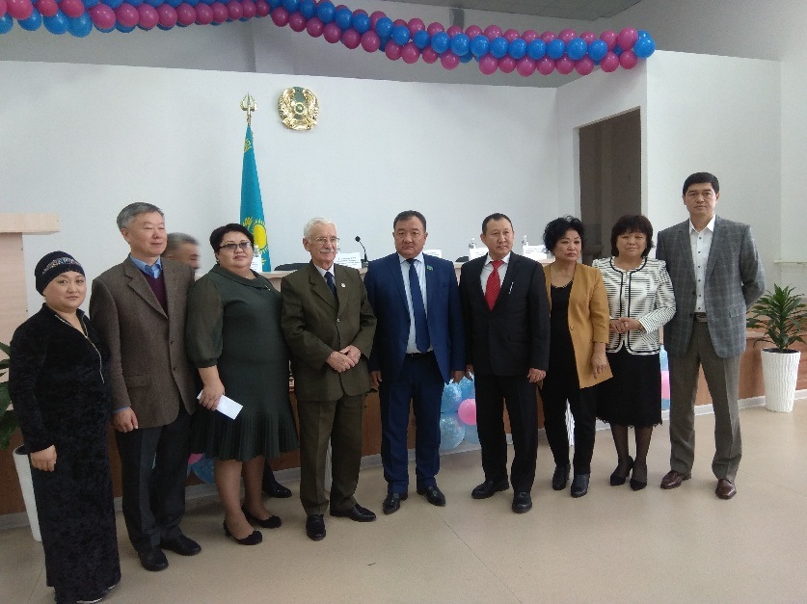
На встрече присутствовали: руководитель Секретариата АНК города Алматы Балгимбаев Н.А., председатель Осетинского культурного центра Мамсуров К.В., председатель Дунганского культурного центра «Щинсын» Абубекерова З.Х., жители Алатауского района, молодежи актива Дунганского этнокультурного объединения, учителя школы, пенсионеры. Всего около 180 человек.
Во время своего выступления депутат Хахазов Ш.Х. разъяснил Послание Президента РК Н.А.Назарбаева народу Казахстана жителям района, были освещены и затронуты именно те вопросы, которые глубоко волнуют казахстанцев: вопросы приобретения жилья, снижения налогов, доступности и качества высшего образования, микрокредитования, газификации страны.
С аналогичным разъяснением Послания Елбасы выступил и руководитель Секретариата АНК г.Алматы Балгимбаев Н.А., который рассказал о предпринимаемых мерах со стороны Акимата города Алматы по реализации шести приоритетов Послания.
Жители задали депутату различные вопросы и внесли предложения, касающиеся благоустройства, коммунального хозяйства и социального характера. Подняли вопрос об открытии воскресной школы для дунганского этноса, с целью изучения родного и государственного языка. Были предложении о строительстве медицинского учреждения, установки дополнительного пешеходного перехода и дорожного знака ограничения скорости на центральных улицах, о проведении капитального ремонта на улице Биянху, строительстве культурно-развлекательного центра и спортивной площадки для детей.
Шакир Хусаинович поддержал просьбы жителей и обещал поднять все вопросы перед уполномоченными органами, а также внести предложение в рабочую группу Мажилиса Парламента РК по соответствующим законопроектам.
В этот же день, состоялось аналогичная встреча с трудовым коллективом предприятия ТОО «Асфальтобетон-1». На встрече присутствовали около 70 человек.
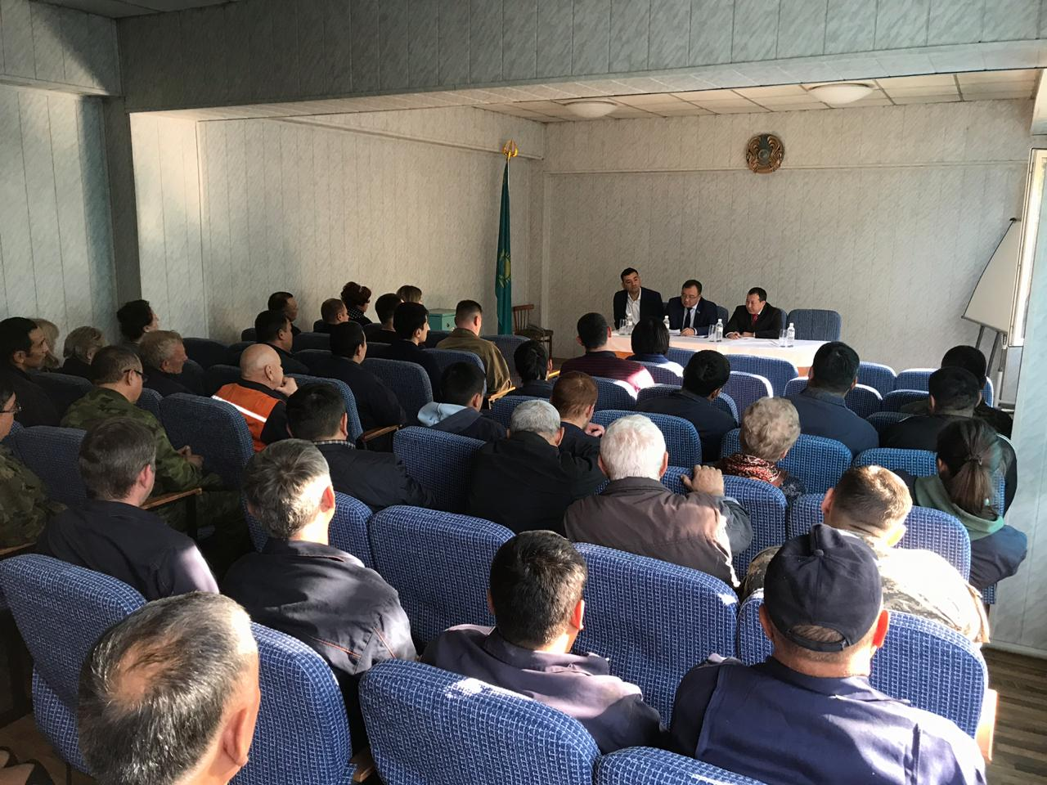
В своем выступлении депутат рассказал работникам предприятия об основных направлениях Послания Главы государства «Рост благосостояния казахстанцев: повышение доходов и качества жизни», затронув наиболее интересующие рабочих социально-экономические вопросы. А именно, о предстоящем повышении минимальной заработной платы в 1,5 раза, модернизации системы образования, кредитовании и поддержки МСБ. А также, реформировании системы ЖКХ, доступности жилищных программ для населения. После исчерпывающих ответов на несколько заданных со стороны работников предприятия вопросов, встреча была завершена.

